Schultüte: Ένα γερμανικό έθιμο
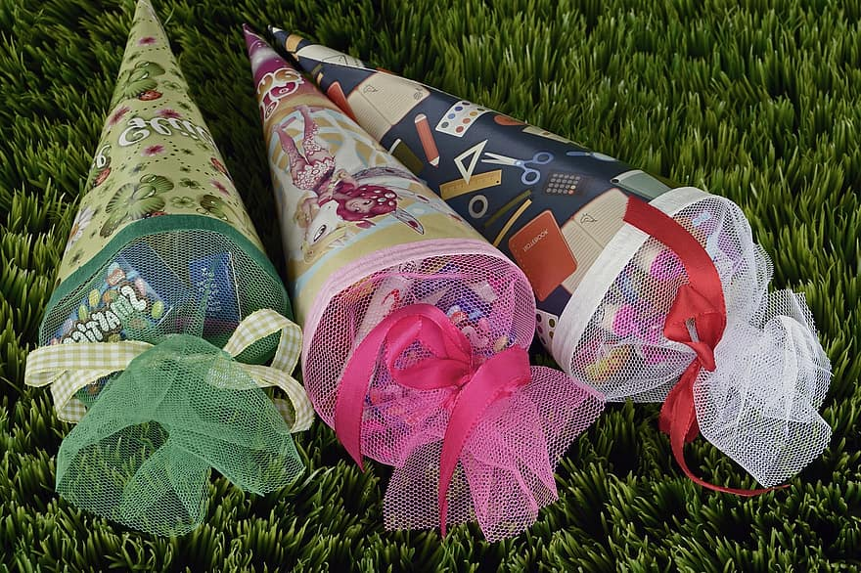
Με την ευχή να είναι γλυκιά και ξεχωριστή η σχολική ζωή, οι μαθητές της Ε’ Δημοτικού γνώρισαν αυτό το παλιό αλλά πολύ αγαπητό έθιμο!

«Schultüte» σημαίνει ‘σχολικό χωνί’. Πρόκειται για ένα χωνί κατασκευασμένο από ένα μεγάλο κομμάτι χαρτόνι, γεμάτο από γραφική ύλη και άλλες μικρές εκπλήξεις για να καλωσορίσει με αυτόν τον τρόπο τη νέα σχολική χρονιά. Συνήθως τα παιδιά το κατασκευάζουν στο νηπιαγωγείο και στη συνέχεια οι γονείς ή οι παππούδες τους το γεμίζουν και τα παιδιά το κρατούν όταν ξεκινούν την πρώτη δημοτικού την πρώτη ημέρα του σχολείου.
Είναι ένα παραδοσιακό γερμανικό σχολικό έθιμο που χρονολογείται από το 1810 στη Σαξονία και τη Θουριγγία.

Έτσι λοιπόν, η καθηγήτρια των Γερμανικών ετοίμασε πολύχρωμες Schultüten για να καλωσορίσει τα παιδιά που ξεκινούν με την εκμάθηση της Γερμανικής Γλώσσας.
Καλή μας Αρχή!!!

Ich wünsche Ihnen einen schönen Schulstart!

Επιμέλεια: Σκυλουράκη Μαρίνα (Καθηγήτρια Γερμανικών)

